PAMOKOS PLANAS

Mokykla | Joniškio „Aušros“ gimnazija
Mokytojo vardas pavardė | Virginija Vitkienė
Dalykas | Tikyba
Klasė | 1g (9kl.)
Pamokos tema | Evangelijos žinia tūkstantmetinėje Lietuvoje
Pamokos tikslas | Remiantis asmenine patirtimi susipažinti su Šv. Brunono misija Lietuvoje skelbiant Evangeliją
Mokymosi uždaviniai | - Aptarti Šv. Rašto ištraukas apie Evangeliją  - Pristatyti Šv. Brunono biografiją.  - Susipažinti su Šv. Brunono misija bei kankinyste.  - Apibendrinti Šv. Brunono misiją apmastant savo tikėjimą.
Pamokos tipas | Integruota (IKT, istorija, muzika)
Klasės pasirengimo lygis | Vidutiniškas
Metodai | Pokalbis, diskusija, teksto analizė, skaitymas, rašymas, giesmių giedojimas individualus darbas, darbas grupėse
Priemonės | Mokinio sąsiuvinis, rašymo priemonės, tekstas analizei, magnetafonas ir CD su ramia muzika, kompiuteris bei kita įranga reikalinga PowerPoint demonstracijai, muzikos instrumentai.
Literatūra ir šaltiniai: | - Katalikų Bažnyčios katekizmas. (1997). Kaunas: TKL.  - Bruno Ferero. (2009). 365 trumpi pasakojimai sielai. Vilnius: Katalikų pasaulis.  - Balčytis E. (2007). Muzika IX klasei. Kaunas: Šviesa.  - Šventas Raštas. (1999). Vilnius: Katalikų pasaulis.  - Taize. (1993). France.  - Blažiūnas J. (2008-07-12). Šv. Brunonas Bonifacas Kverfurtietis. [Žiūrėta 2009-10-29] Prieiga per internetą: <http://www.bernardinai.lt/index.php?url=articles/81972>

PAMOKOS SITUACIJA
Praeitoje pamokoje mokiniai gilinosi į Evangelijos žinią.
Šioje pamokoje analizuojami Šv. Brunono biografija, misija, kankinystė.
Mokomasi dalyvauti įvairaus pobūdžio diskusijose; analizuoti Šv. Brunono įtaką Lietuvos krikščionybei skelbiant Evangeliją. Remiantis Šv. Brunono pavyzdžiu gilintis į savo tikėjimą.

PAMOKOS EIGA
PAMOKOS DALYS  /METODAI | MOKYTOJO VEIKLA | MOKINIO VEIKLA | VERTINIMO  BŪDAI | PASTABOS
Įvadas  Malda -mąstymas | Dievo pagarbinimas giesme.  Himnas „Ut queant laxis“ (žr. 1 PRIEDAS).  Pasisveikinimas.  Skaitomas B. Ferrero mąstymas „Nepaprasta knyga“ (žr. 2 PRIEDAS)  - Kokios mintys kilo klausant šio pasakojimo?  - Kam yra skirta Biblija?  - Ką reiškia Biblija mano gyvenime?  Maldos mąstymo apibendrinimas:  Biblija- skirta visiems, besidomintiems Šventuoju Raštu, trokštantiems ir mėginantiems gilintis į „Dievo atsiminimus apie jo rūpestį žmogumi bėdoje ir žmogaus prasmės bei laimės ilgesį“ (prel. A. Rubšys). | Pasisveikina.  Mokiniai klauso, apmąsto.  Atsakinėja į pateikiamus klausimus. |  | Ant suolų padėti Nauji  Testamentai ir padalomoji medžiaga (žr. 1-6 PRIEDAI).  Aptariamas B. Ferero mąstymas.
Pokalbis (praeitos pamokos  kartojimas) | Prisiminkite ką kalbėjome praeitą pamoką.  Praeitą pamoką kalbėjome apie Evangeliją ir apie ją prisiminkime Šv. Rašto žodžiais:  Žyd 4,2 Mums, kaip ir jiems, buvo paskelbta Evangelija. Bet išgirstas žodis neišėjo jiems į naudą, nes nebuvo sujungtas su girdėjusiųjų tikėjimu.  1 Tes 1,5 Nes mūsų Evangelija neatėjo pas jus vien tik žodžiais, bet su jėga ir Šventąja Dvasia, ir su tvirtu įsitikinimu. Jūs žinote, kaip mes pas jus elgėmės jūsų labui.  1 Tes 2,4 Dievo pripažinti esą tinkami, kad mums būtų patikėta Evangelija, ją ir skelbiame taip, kad patiktume ne žmonėms, bet Dievui, kuris tiria mūsų širdis.  Apibendrinimas:  Apr 14,6 Ir aš pamačiau kitą angelą, lekiantį dangaus viduriu, turintį amžinąją Evangeliją, kad ją paskelbtų žemės gyventojams, kiekvienai giminei, genčiai, kalbai ir tautai. | Mokiniai suskirstomis į 3 grupes. Skaito Šv.Rašto ištraukas:  - Žyd 4,2  Kodėl Evangelija neišėjo į naudą girdėjusiems?  - 1 Tes 1,5  Kaip Evangelija pasiekė žmones?  - 1 Tes 2,4 )  Kodėl mes skelbiame Evangeliją?  Mokiniai aktyviai dalyvauja pokalbyje, išsako savo pastebėjimus ir vertinimus, vienas kitą papildo (pasakoja kasdieniškas situacijas). | Stebi, vertina mokinių pasisakymus.  Stebėjimas  Pokalbis. | Prisimena praeitą pamoką.  Aptaria Šv Rašto ištraukas.  Pagrindžia savo nuomonę.
Temos skelbimas | Skelbiama tema ir mokymosi uždaviniai.  Šiandien mes kalbėsime apie  Evangelijos žinią tūkstantmetinėje Lietuvoje.  Mūsų mokymosi uždaviniai:  Klausydami ir stebėdami susipažinsite su Šv.Brunono biografija ir misija. Savarankiškai įvardinsite žodžius turinčius ryšį su Šv.Brunonu bei apibendrinsite jo misiją apmąstydami savo tikėjimą. | Užsirašo į sąsiuvinius temos pavadinimą. | Stebėjimas | Supažindinami mokiniai su Šv. Brunono biografija, misija ir kankinyste.
Naujos medžiagos nagrinėjimas | Krikščionių misijos baltų kraštuose skelbiant Evangelijos žinią siekia daug ankstesnius negu Mindaugo, karaliumi tapusio 1253 metais, laikus. Misionieriai į Lietuvą vyko iš skandinavų (Danijos ir Švedijos), lenkų ir vokiečių valstybių:  Pirmasis buvo vienuolis benediktinas vyskupas Šv. Ansgaras (801-865).  Prahos vyskupas Šv. Adalbertas -Vaitiekus (apie 956-997) buvo nukankintas misijų metu prūsų žemėse: tai benediktinų vienuolis.  Vėliau mūsų kraštuose lankėsi arkivyskupas Šv. Brunonas Bonifacas (974-1009), benediktinas, prūsų misionierius, 1004 metais konsekruotas misijų arkivyskupu.  Šiandien plačiau susipažinsime su Šv.Brunonu (žr. 3 PRIEDAS).  Trumpa šv. Brunono biografija  Šv. Brunonas Kverfurtietis gimė Saksonijos Kverfurto grafų šeimoje 974 m.. Kaip liudija jo bendramokslio Merseburgo vyskupo Titmaro atsiminimai, ankstyvoje jaunystėje pradėjęs puoselėti kilnius idealus, tyliai ir kantriai melsdamasis bei dirbdamas ruošėsi, tikriausiai nė pats tuomet nesuvokdamas, misijai, turėjusiai didelę įtaką prūsų ir slavų tautų evangelizacijai. Besimokydamas Magdeburgo katedros mokykloje, kurioje dėmesys ypač buvo kreipiamas į pagonių misijų dvasios puoselėjimą, išsiugdė ypatingą dvasinį jautrumą Evangelijos tiesai. Vėliau už šią tiesą paaukojo gyvybę, tuo būdu sekdamas savo pirmtako, kito šios mokyklos auklėtinio, prūsų misionieriaus kankinio šv. Adalberto -Vaitiekaus pėdomis.  Netrukus šventuoju paskelbto Adalberto -Vaitiekaus kankinystė pažadino naujus misionierius, pasiryžusius tęsti jo misiją ir nešti krikščionybę į tolimiausius Europos kraštus. Misijų reikalais intensyviai rūpinosi ir Šventosios Romos imperijos imperatorius Otonas III, plėtodamas draugiškus santykius su kaimynais Rytuose. Tuo metu šio imperatoriaus dvaro kapeliono pareigas ėjęs Brunonas taip pat neliko tik pasyvus stebėtojas. Uždegtas šv. Adalberto - Vaitiekaus aukos, jis paliko užimamą postą ir ryžtingu žingsniu pakeitė gyvenimo kryptį, įstodamas į benediktinų vienuolyną Romoje, bei pasirinkdamas Bonifacijaus vardą. Čia griežta askeze ir pasninkavimo praktikomis subrandinęs ypatingą ištvermę, besąlygiškai atsidavęs Kristui, kaip ir Šv. apaštalas Paulius apsiginklavęs tik dvasiniais ginklais, ryžosi leistis į evangelizacinius žygius pagonių slavų ir prūsų žemėse.  Šv. Brunono misija  „Šventasis Brunonas, dar vadinamas Bonifacu, arkivyskupas ir vienuolis, vienuoliktaisiais savo atsivertimo metais Rusijos ir Lietuvos pasienyje pagonių užmuštas su 18 saviškių kovo 9 dieną nukeliavo į dangų" (iš 1009 m. Kvedlinburgo analų).  Kvedlinburgo (Vokietija) metraščiuose paskelbta žinia apie šv. Brunono kankinystę yra seniausias rašytinis šaltinis, kuriame paminėtas Lietuvos vardas. Šio taikaus misionieriaus misija prasidėjo 1002 metais, kai popiežius Silvestras II paskyrė jį „tautų arkivyskupu", įgaliodamas užsiimti misijų veikla. Po 2 metų iš Magdeburgo arkivyskupo priėmęs vyskupo šventimus, šv. Brunonas leidosi skelbti Evangeliją. Aplankydamas pagonių slavų ir prūsų žemes ir atsidūrė dabartinės Lietuvos ir Rusijos paribyje. Čia susitiko su kunigaikščiu Netimeru, kuris atsivertė į tikėjimą. Užsitikrinęs kunigaikščio paramą toliau tęsė savo ganytojišką veiklą. Tačiau Netimerui netikėtai išvykus, jo brolis Zebedenas likusį be apsaugos Brunoną apie 1009 metus nužudė.  Kankinystė  Kankinystė - mirtis dėl krikščioniško tikėjimo ar krikščioniškomis vertybėmis grindžiamo gyvenimo būdo.Tokia mirtis nuo II a. laikoma ypatingu liudijimu, tapusiu vienu iš kertinių akmenų krikščionybės plėtrai įvairiose pasaulio šalyse. Savo krauju paliudyta tiesa apie Viešpaties Jėzaus Kristaus išganingąją kančią, mirtį ir prisikėlimą, net ir pagoniškose tautose virto didžiausiu akstinu atsiversti ir pasikrikštyti vardan Vienintelio ir Visagalio, per amžius Trejybe esančio Dievo -Tėvo, Sūnaus ir Šventosios Dvasios.Todėl Bažnyčios mokyme šis ištikimybės ir laisvos valios apsisprendimo apstus pasiaukojimas atsiskleidžia kaip krikščioniškojo tikėjimo ir meilės Dievui viršūnė, liudijanti Viešpaties Jėzaus įkurtosios Bažnyčios šventumą. Kaip Krikšto sakramente Bažnyčia savo vaikams vandens nuplovimu dovanoja šventumo drabužį, taip ir kankinystėje dėl Jėzaus vardo plaunamos kiekvieno kankinio nuodėmės „Kraujo krikštu". | 0 |  | Pateiktis PowerPoint.
Individualus darbas. | Išrinkite ir rodyklėmis suveskite žodžius, kurie turi ryšį su Šv. Brunonu ( žr.4 PRIEDAS) |  |  | Pagrindžia ir argumentuoja savo nuomonę (esant reikalui).
Apibendrinimas | Prisiminkite ką šiandien mes sužinojome ir supratome:  - Kokia Šv. Brunono misija?  - Kas yra kankinystė?  - Kuo Šv. Brunono kankinystė susijusi su Lietuvos vardo tūkstantmečiu?  Kitose pamokose kalbėsime apie krikščionybės Lietuvoje svarbesnes datas ir įvykius. | Atsako į klausimus.  Įvertina savo veiklą, žinias, supratimą | Padrąsinimas  Pagyrimai | Atsakymai:  - Evangelizaciniai žygiai pagonių slavų ir prūsų žemėse.  - Kankinystė - mirtis dėl krikščioniško tikėjimo ar krikščioniškomis vertybėmis grindžiamo gyvenimo būdo.  - Žinia apie jo kankinystę – tai seniausias išlikęs rašytinis šaltinis, kuriame pirmą kartą paminėtas Lietuvos vardas.  Mokiniai drąsiai ir atsakingai vertina save bei kitą.
Namų darbas | Naudojantis klasėje pateikta padalomąją medžiaga bei IKT surasti ir parašyti 3 misionierius iki XX amžiaus ir 1 misionierių XX- XXI amžiaus, kurie skelbė Evangelijos žinią pagoniškuose kraštuose.
Refleksija ir įsivertinimas  Atsisveikinimas | 5 PRIEDAS  Kviečiu atsisveikinant visus pagiedoti.  Giesmė „Viešpats mano tautos stiprybė“ (žr. 6 PRIEDAS). | Mokiniai užpildo 5 PRIEDĄ  Atsisveikina.

1 PRIEDAS
UT QUEANT LAXIS
Himnas
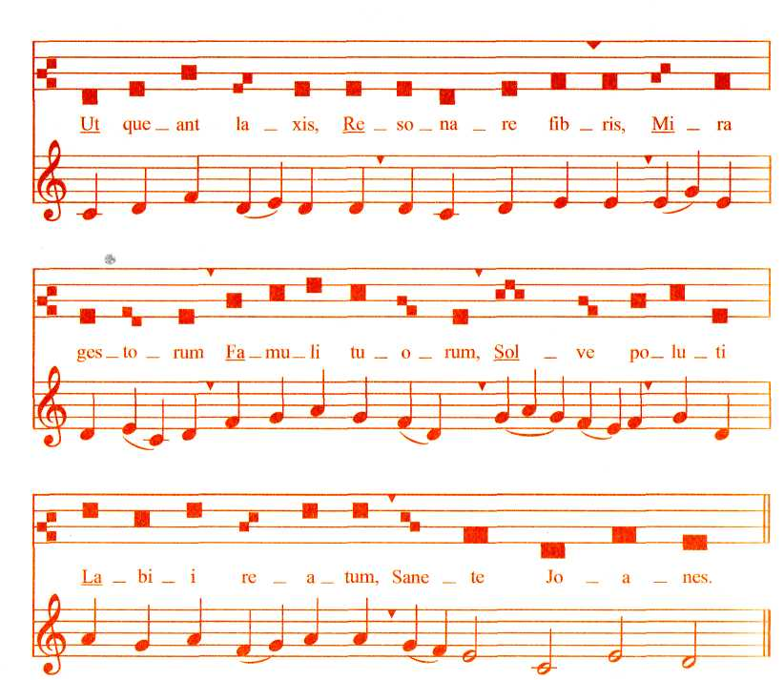
„Kad tarnai galėtų plačiai skambančiomis stygomis garsinti Tavo nuostabius žygius, nuvalyk nusikaltusiojo lūpas, Šventasis Jonai".

2 PRIEDAS
NEPAPRASTA KNYGA

Jaunas statybininkas griovė restauruojamo namo sieną. Nuskėlęs tinko gabalą, rado sienoje įmūrytą storą knygą. Smalsumo pagautas, ją ištraukė. Tai buvo Biblija. Ir kaip ji čia pateko?..
Jaunasis darbininkas nesidomėjo religija, tačiau šį kartą pietaudamas ėmė tą knygą vartyti.
Negalėjo atsitraukti iki vakaro, po to, grįžęs namo, ją skaitė toliau ir taip daugybę vakarų iš eilės. Pamažu suprato, kad Dievas savo žodžius skiria būtent jam. Jaunuolio gyvenimas pasikeitė iš esmės.
Po dvejų metų įmonę, kurioje statybininkas dirbo, pakvietė darbuotis Arabijoje, taigi teko išvykti. Darbininkai mažuose kambarėliuose
gyveno po du. Vieną vakarą kambario draugas, matydamas prie knygos palinkusį jaunuolį, paklausė:
- Ką skaitai?
- Bibliją.
- Oho! Bibliją! Tai bent! Žinai, ką prisiminiau? Kažkada, statydamas namą netoli Milano, į sieną įmūrijau Bibliją. Įdomu, ar koks
velnias sugebėjo ją iš ten ištraukti?
Apstulbęs jaunuolis pažvelgė į draugą.
- O jei tai būtų ta pati knyga?
- Iškart atpažinčiau, nes ją paženklinau.
Jaunuolis ištiesė Šventąjį Raštą draugui:
- Ar čia yra tas ženklas?
Šis, paėmęs knygą į rankas, neteko žado. Tai buvo ta pati Biblija, kurią jis įmūrijo į sieną, sakydamas dirbusiems kartu: „Įdomu, kaip ji iš čia išlįs?"
Jaunuolis šyptelėjo:
- Kaip matai, ji grįžo pas tave.
„ Tavo žodis, Viešpatie, tveria amžinai, — tvirtai jis laikos danguje. Ištikimybė tavo trunka per visas kartas " (119 psalmė).
3 PRIEDAS

Krikščionių misijos baltų kraštuose
Krikščionių misijos baltų kraštuose skelbiant Evangelijos žinią siekia daug ankstesnius negu Mindaugo, karaliumi tapusio 1253 metais, laikus. Misionieriai į Lietuvą vyko iš skandinavų (Danijos ir Švedijos), lenkų ir vokiečių valstybių:
Pirmasis buvo vienuolis benediktinas vyskupas Šv. Ansgaras (801-865).
Prahos vyskupas Šv. Adalbertas -Vaitiekus (apie 956-997) buvo nukankintas misijų metu prūsų žemėse: tai benediktinų vienuolis.
Vėliau mūsų kraštuose lankėsi arkivyskupas Šv. Brunonas Bonifacas (974-1009), benediktinas, prūsų misionierius, 1004 metais konsekruotas misijų arkivyskupu.

Trumpa šv. Brunono biografija
Šv. Brunonas Kverfurtietis gimė Saksonijos Kverfurto grafų šeimoje 974 m.. Kaip liudija jo bendramokslio Merseburgo vyskupo Titmaro atsiminimai, ankstyvoje jaunystėje pradėjęs puoselėti kilnius idealus, tyliai ir kantriai melsdamasis bei dirbdamas ruošėsi, tikriausiai nė pats tuomet nesuvokdamas, misijai, turėjusiai didelę įtaką prūsų ir slavų tautų evangelizacijai. Besimokydamas Magdeburgo katedros mokykloje, kurioje dėmesys ypač buvo kreipiamas į pagonių misijų dvasios puoselėjimą, išsiugdė ypatingą dvasinį jautrumą Evangelijos tiesai. Vėliau už šią tiesą paaukojo gyvybę, tuo būdu sekdamas savo pirmtako, kito šios mokyklos auklėtinio, prūsų misionieriaus kankinio šv. Adalberto -Vaitiekaus pėdomis.
Netrukus šventuoju paskelbto Adalberto -Vaitiekaus kankinystė pažadino naujus misionierius, pasiryžusius tęsti jo misiją ir nešti krikščionybę į tolimiausius Europos kraštus. Misijų reikalais intensyviai rūpinosi ir Šventosios Romos imperijos imperatorius Otonas III, plėtodamas draugiškus santykius su kaimynais Rytuose. Tuo metu šio imperatoriaus dvaro kapeliono pareigas ėjęs Brunonas taip pat neliko tik pasyvus stebėtojas. Uždegtas šv. Adalberto - Vaitiekaus aukos, jis paliko užimamą postą ir ryžtingu žingsniu pakeitė gyvenimo kryptį, įstodamas į benediktinų vienuolyną Romoje, bei pasirinkdamas Bonifacijaus vardą. Čia griežta askeze ir pasninkavimo praktikomis subrandinęs ypatingą ištvermę, besąlygiškai atsidavęs Kristui, kaip ir Šv. apaštalas Paulius apsiginklavęs tik dvasiniais ginklais, ryžosi leistis į evangelizacinius žygius pagonių slavų ir prūsų žemėse.

Šv. Brunono misija
„Šventasis Brunonas, dar vadinamas Bonifacu, arkivyskupas ir vienuolis, vienuoliktaisiais savo atsivertimo metais Rusijos ir Lietuvos pasienyje pagonių užmuštas su 18 saviškių kovo 9 dieną nukeliavo į dangų" (iš 1009 m. Kvedlinburgo analų).
Kvedlinburgo (Vokietija) metraščiuose paskelbta žinia apie šv. Brunono kankinystę yra seniausias rašytinis šaltinis, kuriame paminėtas Lietuvos vardas. Šio taikaus misionieriaus misija prasidėjo 1002 metais, kai popiežius Silvestras II paskyrė jį „tautų arkivyskupu", įgaliodamas užsiimti misijų veikla. Po 2 metų iš Magdeburgo arkivyskupo priėmęs vyskupo šventimus, šv. Brunonas leidosi skelbti Evangeliją. Aplankydamas pagonių slavų ir prūsų žemes ir atsidūrė dabartinės Lietuvos ir Rusijos paribyje. Čia susitiko su kunigaikščiu Netimeru, kuris atsivertė į tikėjimą. Užsitikrinęs kunigaikščio paramą toliau tęsė savo ganytojišką veiklą. Tačiau Netimerui netikėtai išvykus, jo brolis Zebedenas likusį be apsaugos Brunoną apie 1009 metus nužudė..

Kankinystė
Kankinystė - mirtis dėl krikščioniško tikėjimo ar krikščioniškomis vertybėmis grindžiamo gyvenimo būdo.Tokia mirtis nuo II a. laikoma ypatingu liudijimu, tapusiu vienu iš kertinių akmenų krikščionybės plėtrai įvairiose pasaulio šalyse. Savo krauju paliudyta tiesa apie Viešpaties Jėzaus Kristaus išganingąją kančią, mirtį ir prisikėlimą, net ir pagoniškose tautose virto didžiausiu akstinu atsiversti ir pasikrikštyti vardan Vienintelio ir Visagalio, per amžius Trejybe esančio Dievo -Tėvo, Sūnaus ir Šventosios Dvasios.Todėl Bažnyčios mokyme šis ištikimybės ir laisvos valios apsisprendimo apstus pasiaukojimas atsiskleidžia kaip krikščioniškojo tikėjimo ir meilės Dievui viršūnė, liudijanti Viešpaties Jėzaus įkurtosios Bažnyčios šventumą. Kaip Krikšto sakramente Bažnyčia savo vaikams vandens nuplovimu dovanoja šventumo drabužį, taip ir kankinystėje dėl Jėzaus vardo plaunamos kiekvieno kankinio nuodėmės „Kraujo krikštu".

4 PRIEDAS
Išrinkite ir rodyklėmis suveskite žodžius, kurie turi ryšį su Šv. Brunonu.
Šv. Brunonas
Misija
Kankinys
Klebonas
Arkivyskupas
Žydai
Popiežius Jonas Paulius II
Paryžius
Lietuvos vardo tūkstantmetis
Evangelijos žinia
Jėzuitas
Lietuvos karalius Mindaugas
Benediktinas
Bonifacijus
Cerkvė
5 PRIEDAS

Pamokoje man puikiai sekėsi | Stengiausi gerbti kitus ir išlaikyti tylą (☺, 😐, ☹) | Sunkumai, iškilę pamokoje

5 PRIEDAS

Pamokoje man puikiai sekėsi | Stengiausi gerbti kitus ir išlaikyti tylą (☺, 😐, ☹) | Sunkumai, iškilę pamokoje

6 PRIEDAS
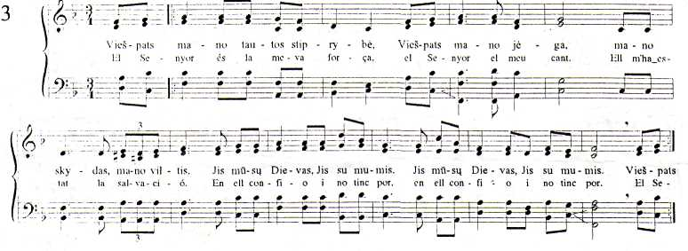

Šv. Brunonas
Misija
Kankinys
Klebonas
Arkivyskupas
Žydai
Popiežius Jonas Paulius II
Paryžius
Lietuvos vardo tūkstantmetis
Evangelijos žinia
Jėzuitas
Lietuvos karalius Mindaugas
Benediktinas
Bonifacijus
Cerkvė

